МОСКОВСКИЙ ФИЗИКО-ТЕХНИЧЕСКИЙ ИНСТИТУТ
(НАЦИОНАЛЬНЫЙ ИССЛЕДОВАТЕЛЬСКИЙ УНИВЕРСИТЕТ)
ФИЗТЕХ-ШКОЛА АЭРОКОСМИЧЕСКИХ ТЕХНОЛОГИЙ

Измерение скорости звука в воздухе и определение концентрации углекислого газа.

Выполнили:
Токтохоев Булат,
Дроздов Тимофей,
Кириллов Максим

Долгопрудный, 2022
Оглавление
1 Введение 3
1.1 Цели 3
1.2 Задачи 3
2 Теория 3
2.1 Введение 3
2.2 Скорость звука в воздухе 4
2.3 Экспериментальная установка 5
3 Программа и методика измерений 6
3.1 Методика измерений 6
3.1.1 Для атмосферного воздуха 6
3.1.2 Для воздуха, выдыхаемого из лёгких 6
3.2 Программа эксперимента 6
4 Обработка данных 6
4.1 Методика обработки данных 6
4.2 Методика нахождения концентрации углекислого газа 7
5 Результаты и вывод 7

Введение

Цели
При помощи расчётов и измерений скорости звука с использованием элементов программирования, определить концентрацию углекислого газа в выдыхаемом человеком воздухе.

Задачи
- Получить данные с микрофонов для атмосферного воздуха и для воздуха, выдыхаемого из лёгких.
- По полученным данным определить скорость звука в воздухе до и после выдыхания.
- Теоретически вывести формулу концентрации углекислого газа от скорости звука.
- Построить график зависимости скорости звука от концентрации углекислого газа.
- Определить концентрацию углекислого газа в воздухе до и после

Теория

Введение
Скорость распространения малых возмущений в среде называется скоростью звука. Выражение для скорости звука не может быть получено из элементарных соображений и требует решения уравнений сохранения массы, импульса и энергии совместно с уравнением состояния среды, для которой делается расчёт. Чтобы не загружать описание лабораторной работы приведём конечный вид уравнения, получаемого в приближении идеального газа:
(1)
где - скорость звука, - показатель адиабаты, - молекулярная масса, - универсальная газовая постоянная 8.314 Дж/град, - температура.
Изменение давления, характерное для звуковых волн составляет менее 0.01% хотя, обычно, оно оценивается в децибелах и определяется следующим образом:
(2)
где - уровень звукового давления в децибелах (децибелы принципиально безразмерная величина, показывающая логарифмическое изменение давления относительно нулевого уровня ), - уровень звукового давления, - нулевой уровень, при изучении звуковых волн принимается равным порогу слышимости человека и равняется .
Любопытный факт. Скорость звука это скорость распространения именно малых возмущений, в идеале интенсивность звуковых волн должна стремиться к нулю. Реальные звуковые волны всегда распространяются быстрее скорости звука, но обычно этой разностью пренебрегают.

Скорость звука в воздухе
Воздух удобно представить как смесь трёх газов (по объёму: азот - 78.1%, кислород - 21%, аргон - 0.9%) с добавками паров воды и углекислого газа. Количество паров воды при комнатных условиях близко к 1%, количество углекислого газа сильно зависит от конкретных условий, но, как правило, не превышает 1% по объёму, а в стандартной атмосфере принимается равным 0.03%.
Поскольку в данной работе предлагается достаточно точное определение скорости звука, необходимо учитывать все перечисленные выше компоненты при расчёте по формуле(1), считая N₂-O₂-Ar как один газ.
Показатель адиабаты для смеси газов рассчитывается следующим образом:
(3)
молекулярная масса ():
(4)
где - объёмная (мольная) доля или относительное число молекул данного сорта (сорта под номером ). Разумеется, обязательно должно выполняться равенство
(5)
При анализе свойств комнатного воздуха можно ограничиться учётом следующих компонент: смесь (N₂, O₂,Ar), H₂О и CO_{2.}
В таблице 1 приведены С_{р} и С_{v}, для этих газов:

газ | , г | C_{p(20}º_{C)} | C_{v(20}º_{C)}
N₂+O₂+Ar | 28,97 | 1,0036 | 0,7166
HO₂ | 18,01 | 1,863 | 1,403
CO₂ | 44,01 | 0,838 | 0,649
Таблица 1 - характеристики газов

Экспериментальная установка
Экспериментальная установка состоит из генератора волн давления, канала в котором распространяются волны, микрофонов и регистрирующей аппаратуры. Генератор на основе динамика предназначен для генерирования акустических волн регулируемой интенсивности и работает в импульсном режиме при разряде конденсатора через него. Интенсивность волны и её длительность регулируются напряжением на конденсаторе. Преобразование волн давления в электрический сигнал осуществляется двумя микрофонами, расстояние между которыми 1158 мм.
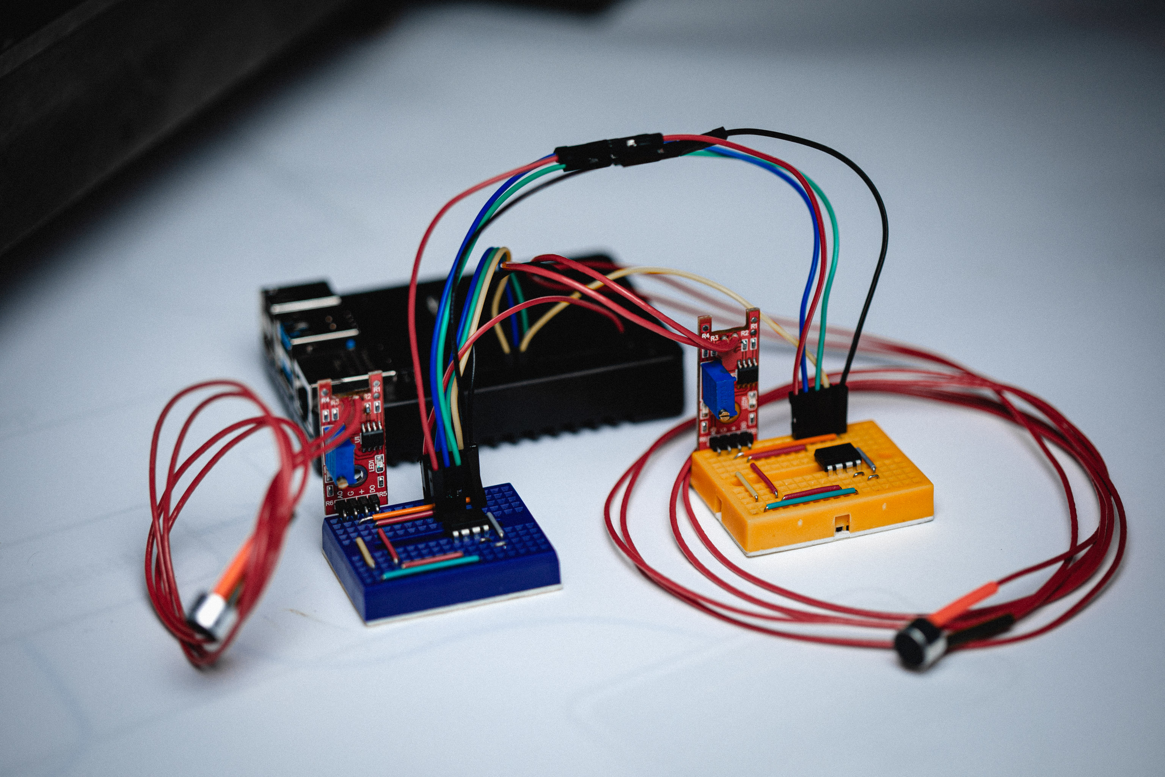  Рисунок 1 - внешний АЦП | 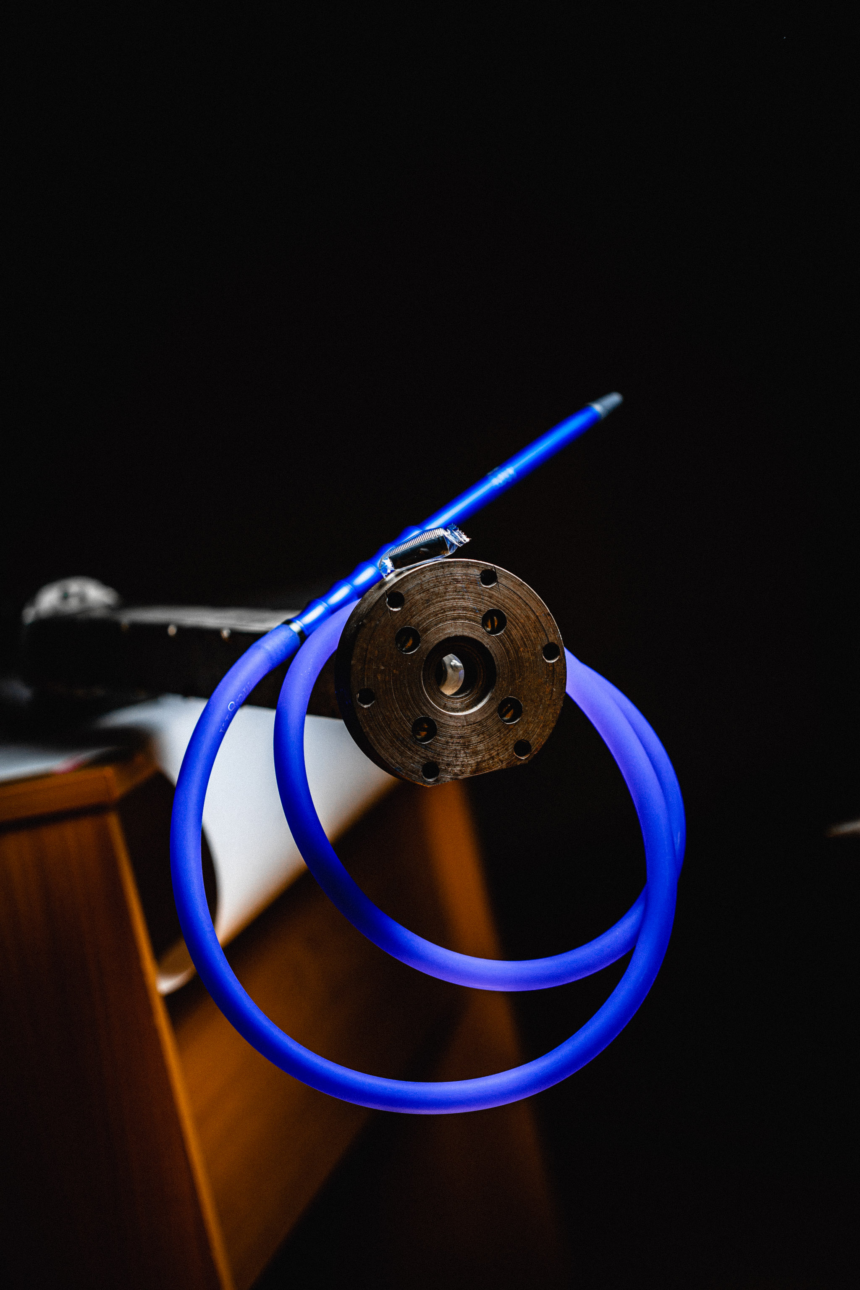  Рисунок 2 - трубка и мундштук
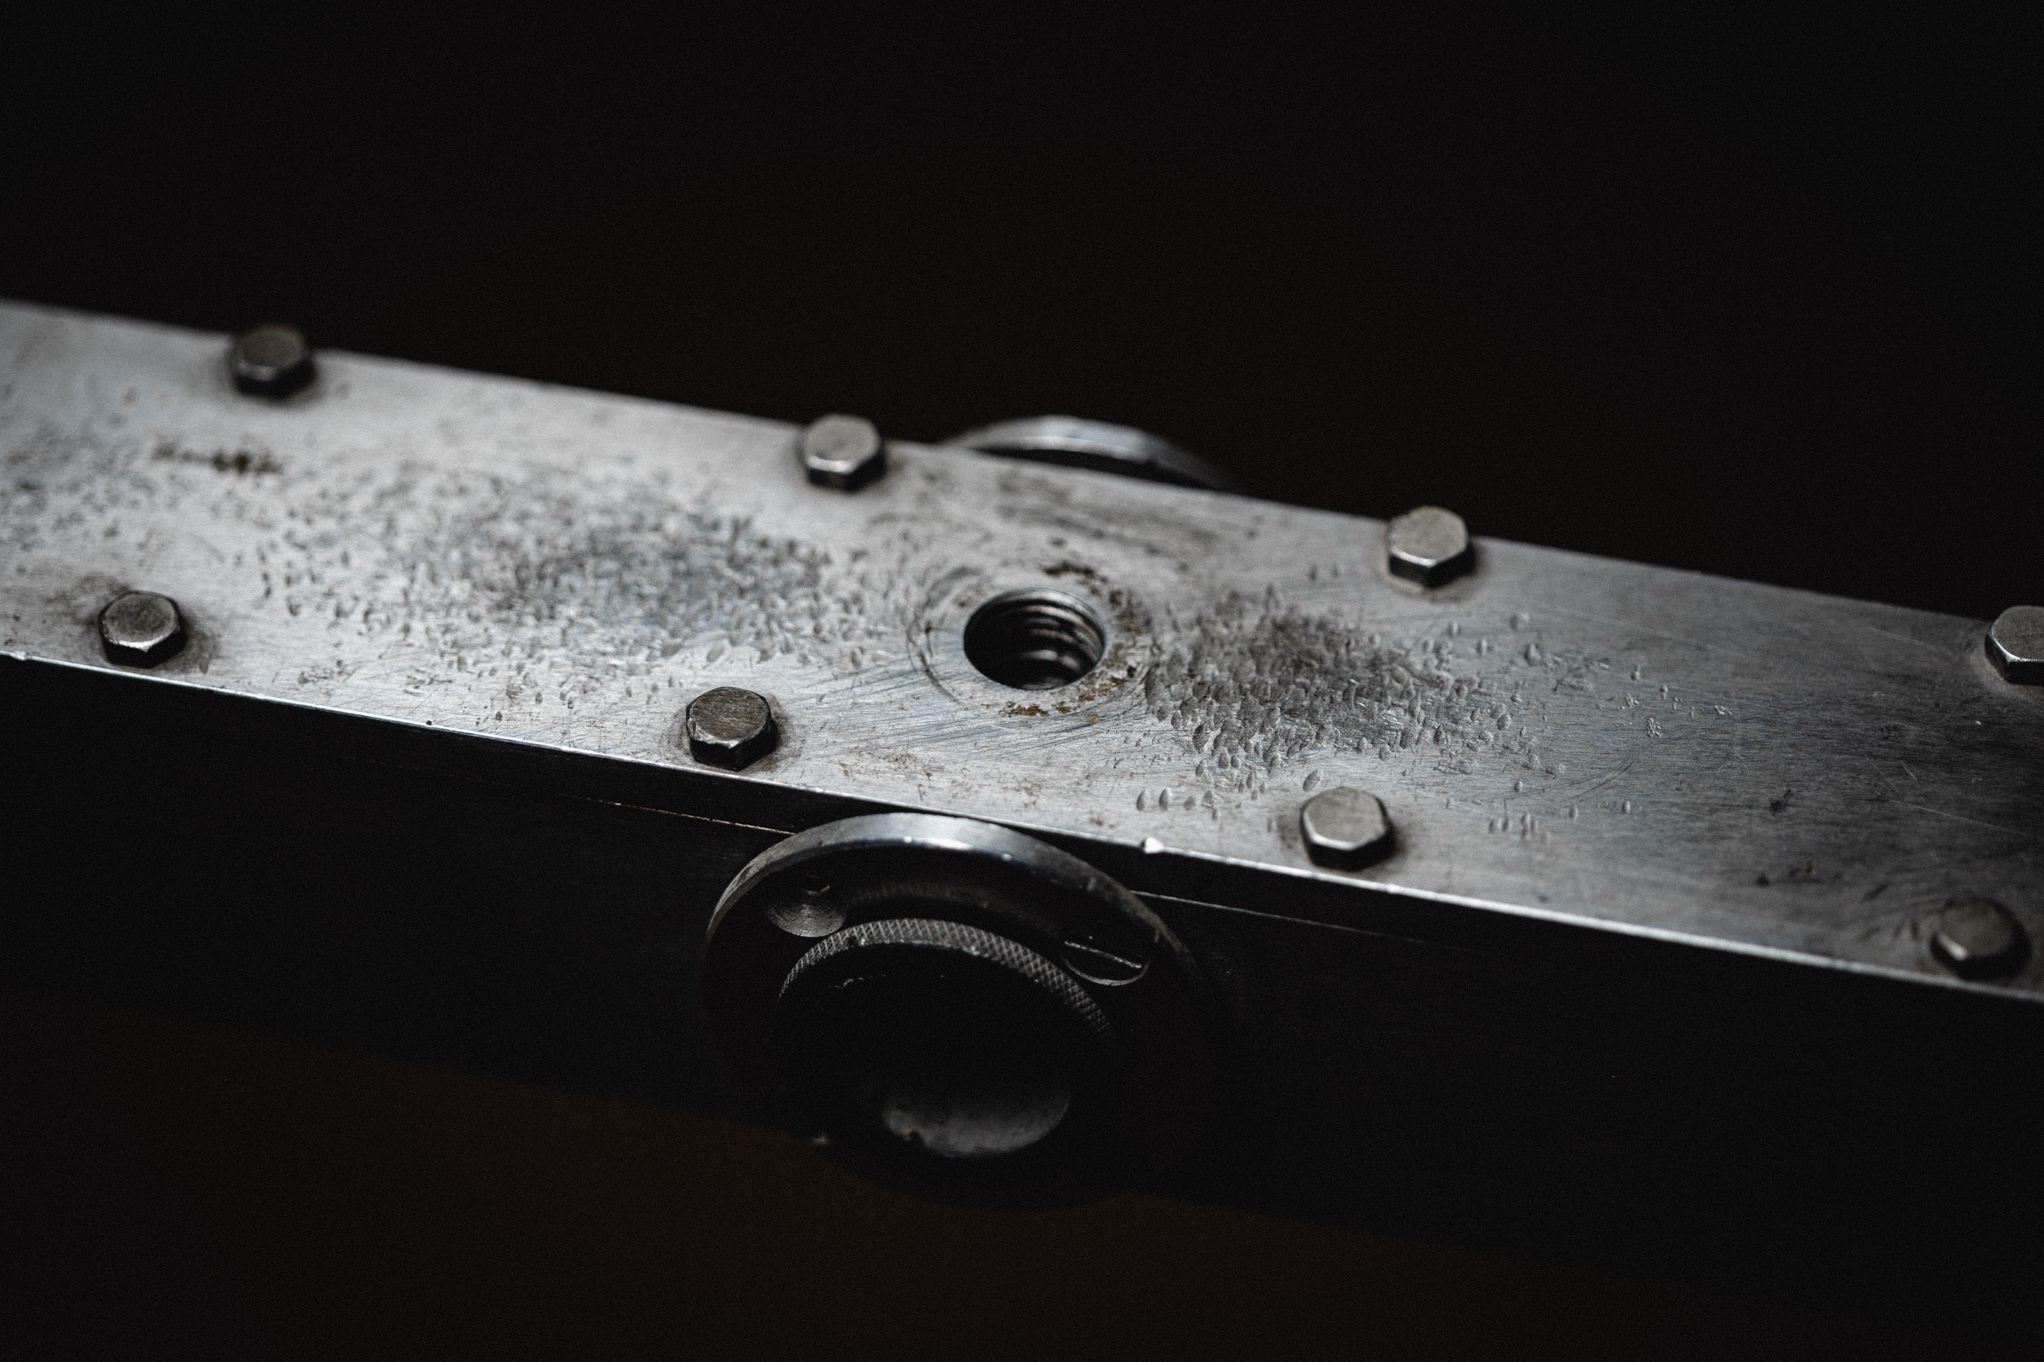
Рисунок 3 - отверстие для микрофона

Программа и методика измерений
Все программы лежат в папке sound-velocity репозитория на GitHub.

Методика измерений

Для атмосферного воздуха
- Запустить скрипт sl.py
- Хлопнуть в ладоши у первого конца трубки

Для воздуха, выдыхаемого из лёгких
- Закрыть первый конец трубки магнитом
- Вставить в трубку одноразовый мундштук
- Задержать дыхание в меру своих возможностей (от 30 до 60 секунд)
- Выдохнуть воздух через мундштук в трубку
- Запустить скрипт sl.py
- Освободить первый конец трубки от магнита
- Хлопнуть в ладоши у первого конца трубки

Программа эксперимента
- Измерить скорость звука в атмосферном воздухе
- Измерить скорость звука в воздухе, выдыхаемом из лёгких.

Обработка данных

Методика обработки данных
На основе значений объёмных молей компонентов воздуха из пункта 2.2 , а так же значений из таблицы 1 и формул (4), (3) и (1) находим значение скорости звука в воздухе при двух различных концентраций углекислого газа — 0% и 5%. Для полученных точек находим линейную функцию зависимости скорости звука от содержания углекислого газа в воздухе.

Методика нахождения концентрации углекислого газа
Зависимость концентрации углекислого газа от скорости звука получаем как обратную к функции из пункта 4.1 . Значение концентрации воздуха до и после выдоха получаем подставив в данную формулу экспериментально полученные значения скоростей звука.

Результаты и вывод
В результате проведения эксперимента были получены значения скорости звука в воздухе для для атмосферного воздуха (344.6 м/с) и для воздуха, выдыхаемого из лёгких (340.6 м/с), графики давления на микрофонах представлены на рис. 4 и 5. Теоретически была получена линейная зависимость скорости звука в воздухе от концентрации углекислого газа. На основе этого был построен соответствующий график. Была получена формула концентрации углекислого газа от скорости воздуха как обратная к вышеупомянутой функции. По данной функции, используя, экспериментально полученные значения скорости в воздухе до и после выдоха удалось получить значения концентрации углекислого газа для атмосферного воздуха (2.1%) и для воздуха, выдыхаемого из лёгких (5.1%), представлено на рис. 6. Из экспериментальных данных следует, что при увеличении содержания углекислого газа в воздухе, скорость звука уменьшается. Теоретические расчёты подтверждают этот результат.
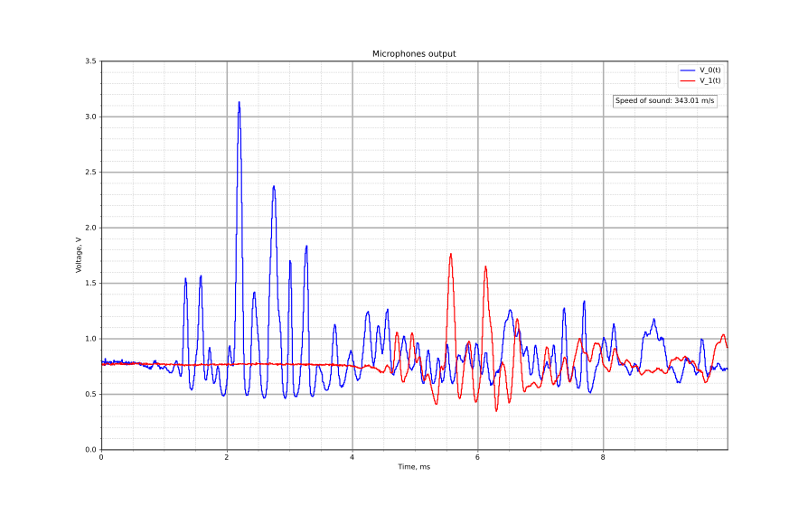
Рисунок 4
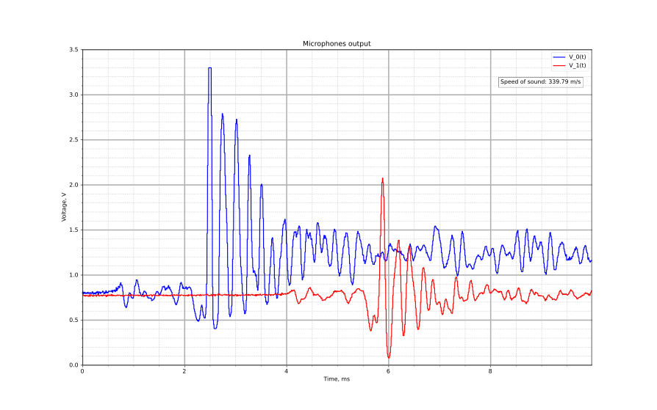
Рисунок 5

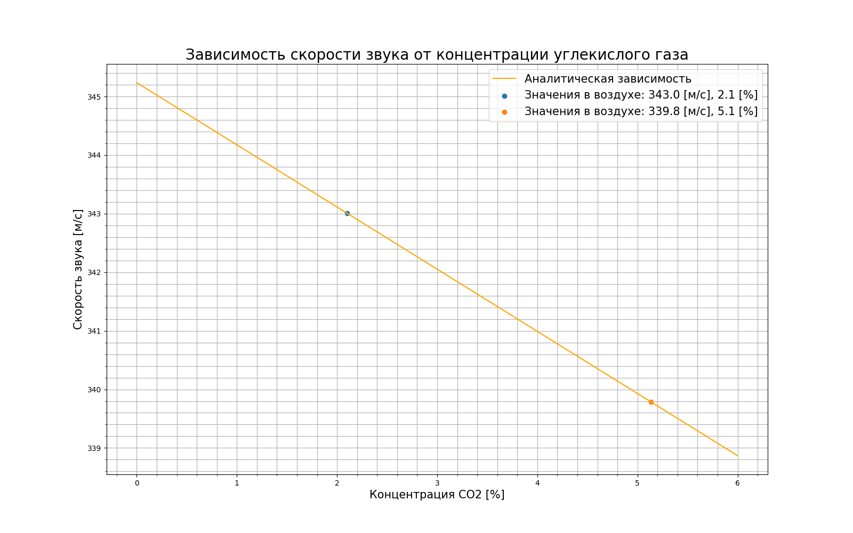
Рисунок 6

